Pozdravljeni učenci,
Danes, sreda, 1. 4., preglejte kratek sestavek o skoku v daljino. V petek boste pregledali še skok v višino, v ponedeljek pa boste dobili kratek kviz z vprašanji.
Kot običajno med učenjem naredite tudi raztezne vaje, kot smo se učili začnite pri glavi nadaljujte proti nogam. Naredite tudi nekaj vaj za moč: dvig trupa, sklece, vaje za hrbtne mišice. Lahko dvigujete tudi lažje predmete.
Lp in ostanite zdravi.
Stojan Koren

ATLETIKA - SKOK V DALJINO

TEHNIKA SKOKA V DALJINO
Tehniko skoka v daljino sestavlja: zalet, odriv, let in doskok.

ZALET  Dolžina zaleta določimo glede na hitrost teka in izkušenost. Velja naslednje:  - na zaletišču izmeriš 10 do 14 tekalnih korakov;  - z odrivne deske tečeš v nasprotni smeri zaleta, pomočnik se zapomni mesto,  kamor si postavil odrivno nogo;  - temu sledi več skokov, s katerimi ugotavljaš natančnost zaleta;  - ko je zalet dovolj natančen, ga izmeriš še s stopali;  - število stopal si moraš zapomniti. | 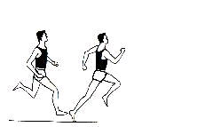

ODRIV  - aktivna postavitev stopala odrivne noge  na tla oziroma desko;  - temu sledi hiter in energičen odriv  s popolno iztegnitvijo celega telesa;  - odriv je usmerjen naprej in gor. | 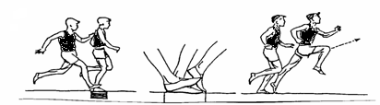

LET  - nogi ostaneta močno razkoračeni, trup je pokonci,  pogled je usmerjen naprej;  - priprava na doskok se prične s postavitvijo obeh  nog sonožno, iztegnjenih v smeri naprej. | 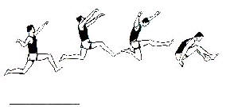
DOSKOK  - nogi potisneš čim bolj naprej, tako da je dotik stopal  s podlago čim bliže idealni krivulji leta;  - ob dotiku tal morata biti stopali postavljeni vzporedno  (sonožni doskok). | 